Vyšší odborná škola a Střední průmyslová škola elektrotechnická Olomouc,

Božetěchova3

PRAKTICKÁ ZKOUŠKA Z ODBORNÝCH PŘEDMĚTŮ

Fytotron  
-

Vnitřní mini zahrádka pro pěstování bylinek

2018 Šimon Hartmann

Prohlašuji, že jsem praktickou zkoušku z odborných předmětů vypracoval samostatně a všechny prameny jsem uvedl v seznamu použité literatury.

……………………………

jméno a příjmení studenta

Chtěl bych vyslovit poděkování panu Marku Nožkovi za odborné konzultace a poskytnuté informace.

……………………………

jméno a příjmení studenta

Prohlašuji, že nemám námitek proti půjčování nebo zveřejňování mé práce nebo její části se souhlasem školy.

……………………………

jméno a příjmení studenta

Úvod

V rámci řešení tohoto projektu, bylo mým úkolem zrealizovat fytotronovou komoru, spolu se systémem pro její ovládání. Výsledný systém by měl zajistit autonomní provoz celého zařízení. Fytotronové komory simulují přirozené podmínky pro rostlinou kultivaci. Využívají se při výzkumu růstu rostlin a jejich reakce na stresové změny prostředí. Aby bylo možné experimentálně ověřit funkčnost komory v reálném provozu, je nutné vytvořit také vhodný systém pro řízení procesů v této komoře. Ten systém bude řešen v podobě programu pro mikroprocesorovou jednotku Arduino. Svůj projekt jsem si rozdělil do několika hlavních bodů. V prvním bodě se zaměřím na teoretické popsání fytotronových komor a mikroprocesorové jednotky Arduino. Zaměřím se na historii, jejich vynálezce, ale také na jejich použití v současnosti. V dalším bodě popíši jejich funkčnost, provedu výpočty a navrhnu výkresy a schéma fytotronové komory. Ve třetím bodě zrealizuji fytotronovou komoru, napíšu pracovnípostup a nastíním možné návrhy na vylepšení. Na závěr zhodnotím svou práci a její výsledky.

1. Teoretický úvod
   1. – Fytotron

Fytotron(z řečtiny fyto - rostlina, tron- složité zařízení) v překladu "Klimatická komora"je zařízení k pěstování rostlin za kontrolovaných a programově regulovatelný vnějších podmínek ,zejména tedy teploty, vlhkosti a světla. Používá se ke studování působení vnějších vlivů na růst rostlin. Jedná se o produkt dvou vědeckých odvětví a to botaniky a fyziologie rostlin. **dopsat

První fytotron byl postaven pod vedením FritsaWarmoltaWenta,nizozemského biologa,v Technologickém institutu v Kalifornii ( Caltech ) v roce 1949. F. W. Went ( 18. Května 1903 - 1. Května 1990 ) studoval na Univerzitě v Utrechtu. Jako disertační práci si vybral působení hormonu Auxin na rostliny a v roce 1928 demonstroval jeho přítomnost v rostlinách. Od roku 1927 do roku 1933 pracoval jako pracoval Went jako rostlinný patolog ve výzkumných laboratořích Královské botanické zahrady v Buitenzorg, Holandské východní Indie. Poté přijal místo na Caltech v Pasadeně v Kalifornii ,kde jako první studoval hormony v rostlinách. Sehrál důležitou roli při vývoji syntetických rostlinných hormonů, které se pak staly základem pro většinu zemědělského chemického průmyslu.

Fytotrony se v současnosti používají stále častěji. Novinkou je „Vertikální pěstování“. Místo pěstování rostlin na rozlehlých polích, které zabírají mnoho místa, jsou rostliny pěstovány v policích, které se skládají jedna na druhou. Tímto stylem je možné vypěstovat velké množstvírostlin na docela malém prostoru. Tato metoda se dá přirovnat ke stavění výškových domů. Díky stále více se rozmáhající technologii LED světel je výstavba takovýchto zařízení výrazně levnější, než tomu bylo v minulých letech. V minulosti se používaly například méněefektivní sodíkové výbojky, které produkovaly celo-spektrální záření. Tyto výbojky byly ovšem mnohem více energeticky náročné, produkovaly velké množství tepla a výroba značně prodražovala celkovou cenu. Také se ukázalo, že používání světel , které produkují celé spektrum je zbytečné. Rostliny jsou totiž citlivé hlavně na červené a modré spektru. S nástupem LED bylo možné zaměřit se hlavně na spektrum, kterérostliny doopravdy potřebují. LED světla spotřebují mnohem méně energie, produkují méně tepla a náklady na jejich výrobu jsou v porovnání s výbojkami, výrazně levnější. Proto se v dnešní době používají stále víc a jejich uplatnění stále roste. V současnosti existujídvě největší firmy, které využívají vertikální pěstování v kombinaci s LED osvětlením a to Growing Underground a AeroFarms. První, Growing Underground je anglická firma, která sídlí v Londýně a svoji základnu má ve starém bombovém krytu. Druhou je AeroFarms americká firma, sídlící v New Yorku. Ta používá velké skladištní budovy, ve kterých jsou rostliny naskládané v policích vysokých 11m. Obě firmy pečlivě kontrolují a upravují vnější podmínky, výživu a osvětlení, tak aby jejich produkty dosahovali špičkové úrovně. Konvenční pěstování plodin na poli je ovšem v dnešní době stále levnější než vertikální pěstovaní, sluneční světlo zatím stále vítězí nad umělými zdroji světla za jejichž provoz musíme platit. S postupním nárůstem tohoto trendu, je ale možné očekávat že za pár let by vertikální pěstování mohlo zcelaosamostatnit větší města od dovozu čerstvých plodin z venkova. Důležitou věcí, kterou je třeba vzpomenout je také fakt, že vertikální pěstování ve spojení s hydroponickým pěstováním spotřebovává o 70% méně vody než klasické pěstování a se správnou technologií je možné tuto spotřebu ještě zredukovat.

* 1. – Arduino

V informatice jde o název pro malý jednodeskový počítač s mikrokontrolery ATmega od firmy Atmel. Je navrženo tak aby práce s ním byla jednoduchá a snaží se podpořit výuku informatiky na školách, tím že si na něm studenti mohou vyzkoušet, jak pomocí počítače řídit některá zařízení ( mrazák, mikrovlnná trouba, fytotron, atd. ). Arduino není navrženo jako běžný stolní počítač na rozdíl od Raspberry Pi, takže se k němu nedá jednoduše připojit klávesnice nebo monitor, ale je připraveno pro připojení LED diod, displeje z tekutých krystalu, senzorů nebo servomotorů.

Projekt Arduino vznikl v roce 2005 v Itálii ve městě Ivrea. Zakladateli byli Massimo Banzi a David Cuartielles, kteří svůj projekt pojmenovali podle Arduina Iverského, historicky významné postavy města.Cílem bylo vytvořit jednoduchou prototypovací platformu pro studenty, která umožní rychlý vývoj a jednoduché používání. Projekt zaznamenal velký úspěch. Začali vznikat nové verze a do únoru 2010 se prodalo více jak 120 tisíc kusů. Projekt Arduino získal ocenění v kategorii digitálních komunit na Prix Ars Electronica 2006.

Pro svoje potřeby jsem si vybral Arduino Mega2560, které má 54 digitálních I/0 pinů, 16 analogových I/0 pinů a rozměry 101.6mm x 53.3mm. K Arduinu jsem připojil LCD Keypad Shield s 6 tlačítky, který zajistí vizualizaci některých výstupních dat. LCD Keypad Shield je vcelku rozměrný a na Arduinu Mega si zabral více jak polovinu pinů. Jako další jsem připojil RTC modul, který zajišťuje reálný čas, senzor teploty a vlhkosti DHT 11 a relé, které slouží k zapínání a vypínání LED pásků. Celý systém je napájený 12V DC zdrojem z počítače.

* 1. – Programování

Pro programování Arduina je vyvinuto jednoduché programovací prostředí, ve kterém zvládnou naprogramovat jednoduché programy i úplní nováčci. ArduinoIDE(integrated development enviroment= integrované vývojové prostředí) je open source,multiplatforma napsaná v jazyce Java. Své kořeny má ve výukovém prostředí Processing. Programy jsou psané v jazyce Writing, který navazuje na jazyk C. Díky open source je možná na internetu dohledat velké množství zdrojových kódů. Dá se tak použít řešení jiného programátora pro vyřešení vlastního problému. Samotný program Arduino IDE v základu obsahuje příklady programů, díky kterým můžeme otestovat funkčnost některých jejich modulů i bez znalosti programování.

Jazyk Writing má dvě hlavní funkce:

- Setup() - Funkce, která se zavolá při každém spuštěním nebo při stisknutí tlačítka Restart

- Slouží k nastavení pinů, proměnný, knihoven, atd.

- Loop() - Funkce, která se opakuje stále dokola

- Umožňuje tak reagovat na různé proměnlivé podněty

- Zapisuje se do něj většina logického kódu

Jak funkce Setup() tak funkce Loop() musí být zakončena složenými závorkami { }, definují tak začátek a konec bloku kódu. Jednotlivé prvky pak musí být zakončeny středníkem.

void setup() {

příkazy;

}

void loop() {

příkazy;

}

1. Návrh
   1. – Výpočty

Vztah člověka a rostliny ke světlu je už na samém počátku jejich existence výrazně odlišný. Pro člověka je světlo spíše psychologickým činitelem, kdy teplota světla, jeho intenzita, dynamika ovlivňují jeho bdělost, nálady a pracovní výkon . U rostlin je přítomnost světla a jeho kvalita mnohem zásadnější a má přímou souvislost s jejich fyzickým životem a kvalitním růstem. Zaměříme-li se na proces fotosyntézy (z řeckých slov fótos – světlo a synthesis – sjednocení, skládání), dospějeme k závěru, že světlo hraje v životě rostliny jednu ze zásadních podmínek.

6CO2+ 12H2O + světlo =>C6H12O6+ 6O2+ 6H2O

Jelikož proces fotosyntézy probíhá ve dvou fázích je stejně jako dostatek světla důležitá i část temná. V první fázi, kdy na rostlinu dopadá světlo, dochází ke štěpení molekul vody

12H2O + světlo =>12H2+ 6O2

za vzniku vzdušného kyslíku a molekul vodíku, jenž je následně v temné fázi zužitkován na stavbu jednoduchého cukru, tedy glukózy, uložené ve vnitřní struktuře rostliny. Chemická rovnice fotosyntézy v temné fázi potom přejde do tvaru

6CO2+ 12H2=>C6H12O6+ 6H2O

Ke správnému vývoji potřebují rostliny nejen dostatek světla, ale hlavně to správné světelné spektrum. Při indoor pěstování se používají různé druhy výbojek a světelných zdrojů, které vyzařují odlišné množství světla, zasahující do několika částí světelného spektra. Světelné spektrum obsahuje tzv. spektrální barvy, které odpovídají různým intervalům (vzdálenostem) vlnovýchdélek.

Lidské oko je schopné vnímat vlnové délky ve vzdálenosti cca od 400 do 800 nm (nanometrů), přičemž nejlépe vnímá v rozsahu 500-650 nm. Pro rostliny je důležité tzv. fotosynteticky aktivní záření (FAR), které se pohybuje v rozmezí 400-700 nm. Rostliny vnímají intenzivněji právě ve vlnových délkách, na které je lidské oko málo citlivé.

Fotosynteticky aktivní záření/radiace FAR (anglicky PAR – Photosynthetically Active Radiation) – světlo, které rostliny využívají k fotosyntéze. Zjednodušeně řečeno je to světlo, které rostliny vidí. Pohybuje se ve vlnových délkách 400-700 nm.

Ve svém projektu jsem použil tři druhy světelných zdrojů k osvětlení boxu o velikosti 0,25m x 0,35m x 0,35m. Velikost plochy, kterou osvětluji je 0,12 m2.

Zdroje světla jsou žlutý, červený a modrý LED pásek. Žlutý pásek o délce 1m se světelným tokem 2100 lm, příkonem 20 W a tepelnou chromatičností 4000 – 4500 K. Červený pásek o délce 0,3m se světelným tokem 120 lm, příkonem 2W a vlnovou délkou 630 nm. Modrý pásek o délce 0,6m se světelným tokem 240 lm/m, příkonem 4W a vlnovou délkou 470 nm. Pásky jsou zapojeny sériově v třech samostatných obvodech, jejich proud je 1,6A , 0,33A a 0,17A a jejich celkový odběr je tedy 2,1A.

I = I1+ I2+ I3

Ovládání jednotlivých obvodů je zajištěno třemi relé, jež ovládá jednotka Arduino. Samo Arduino je napájeno ze stejného zdroje jako LED pásky, jeho odběr je ale zanedbatelný (0,04A), proto ho ve výpočtech nezahrnuji.

Červený LED pásek o vlnové délce 630 nm vytváří v boxu červené spektrum,které působí na chlorophyl a. Ten přispívá k tvorbě kořenového systému, dozrávání a růstu do výšky. Ve mém boxu tvoří pouze 1/6 z celkového osvětlení.

Modrý LED pásek o vlnové délce 470 nm vytváří v boxu modré spektrum,které působí na chlorophyl b. Ten zajištuje tvorbu listů a celkové zelené masy. Modré LED pásky tvoří 1/3 z celkového osvětlení.

Žlutý LED pásek s tepelnou chromatičností okolo 4000 – 4500 K a světelným tokem 2100 lm zastupuje v celkovém osvětlení ½ světel. Jeho role je, ale na rozdíl od červeného a modrého spektra, které zajišťují růst, spíše podpůrná. Zajišťuje střední vlnové délky, které rostliny rostliny vnímají méně, ale i přes to je důležitou součásti. Jeho hlavní úlohou je udržování teploty v boxu. Po odzkoušení jsem zjistil, že dokáže vytvořit průměrnou vnitřní teplotu 28 *C, která je pro pěstování rostlin ideální.

Pro svoje potřeby jsem si navrhnul harmonogram světel. Cyklus začíná v 6:00. Zapnou se modré a bílé LED pásky a jsou takto sepnuté až do 11:00, kdy se k modré a bílé přidá i červená. Takto spolu svítí tři hodiny. V 14:00 se vypnou modré LED pásky a svítí už jen červené a bílé LED pásky. Celý cyklus končí v 19:00. Celkově tak denní fáze trvá 13 h. To odpovídá průměru světla přes den v jarních měsících, které jsou ideální pro výsadbu rostlin a je tedy ideální pro můj box.

* 1. - Schéma

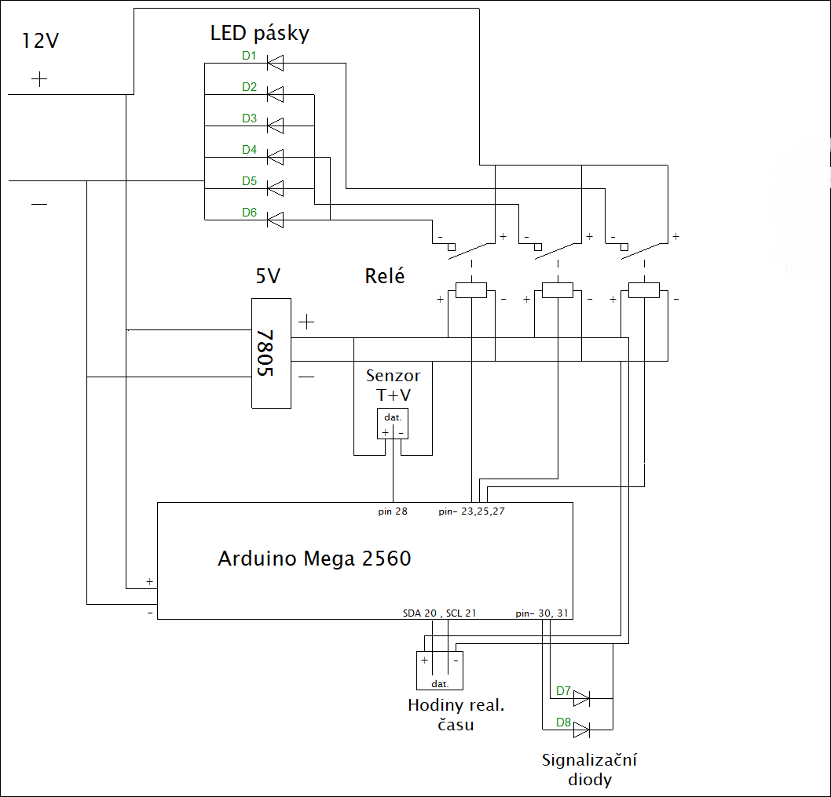

Popis:

Ve schématu můžeme vidět dva obvody, jeden pracovní a jeden řídící, napájené ze stejného zdroje. V horní části můžeme vidět šest LED pásků zapojených do třech samostatných sériových obvodů. Jednotlivé obvody jsou spínány pomocí relé. Ty jsou ovládané řídícím obvodem přes mikroprocesorovou jednotku Arduino. Kromě relé jsou k Arduinu připojeny dva další moduly. Jako první, DHT 11, který slouží jako senzor vlhkosti a teploty. Druhým je RTC, neboli hodiny reálného času. Všechny moduly v řídícím obvodě jsou napájeny 5 V, které jsou transformovány z hlavního 12V zdroje, pomocí stabilizátoru 7805.

* 1. - Výkresy

Před samotnou realizací projektu bylo nejprve důležité nakreslit technický výkres fytotronové komory. Pro tento úkol jsem zvolil program AutoCAD, který používám ve škole. V prvním kroku jsem nakrslil bokorys celé komory.

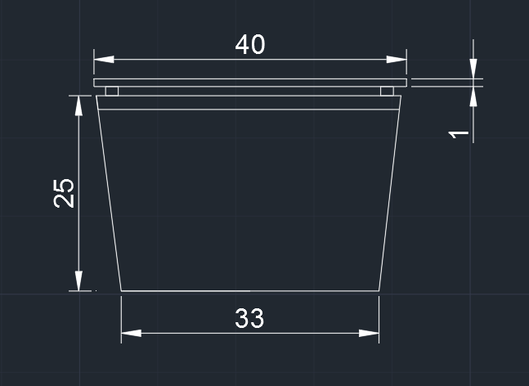

V druhém kroku jsem se zaměřil na nejduležitéjší část fytotronové komory a tou bylo víko. V první část jsem nakreslil pohled shora. Na tomto výkresu je možné vidět přibližné rozložení součástek a popis jejich rozměrů.

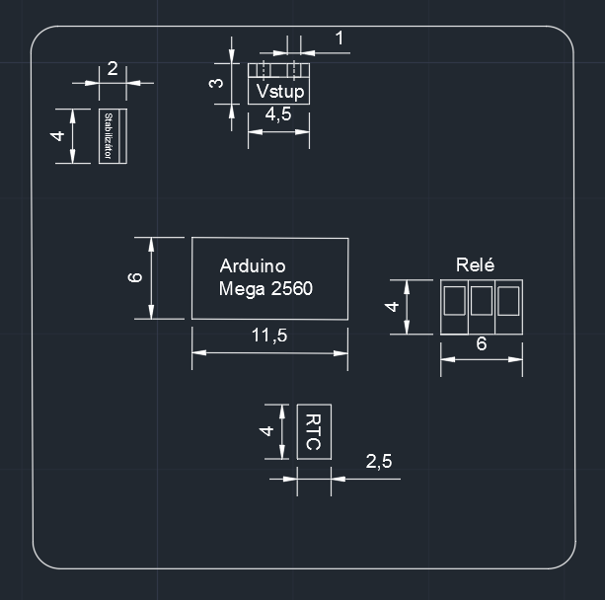

Ve druhé části můžeme vidět půdorys víka fytotronové komory. Na tomto výkresu vidíme rozložení LED pásků na spodní straně víka. Jednotlivé pásky jsou od sebe vzdáleny šest centimetrů. Rohy víka jsem zaoblil. Samotné víko má podobu čtverce, přičemž délka jedné jeho strany je čtyřicet centimetrů a jeho tloušťka je jeden centimetr.

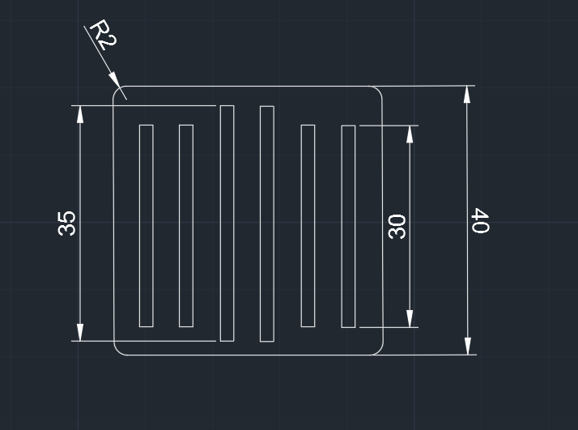

1. Realizace
   1. -Sestavení

Seznam komponentů:

-LED pásky

-Hliníkové pásky (chladiče)

-Arduino Mega 2560

-Relé

-Box

-Reflexní fólie

-PC zdroj

-Reflexní folie

-Šroubky,matičky,vruty

-Vodiče

-Wago svorky

-Smršťovací bužírka

Na začátku projektu bylo potřeba vybrat vhodný box ,ve kterém budu rostliny pěstovat. Rozhodnul jsem se pro plastový box o velikosti 0,25m x 0,37m x 0,37m. Plast se mi zdál jako ideální materiál, je velice lehký a nepodléhá téměř žádným vnějším vlivům. Na vnitřní strany boxu jsem pomocí oboustranné lepící pásky přichytil reflexní folii. Ta zajišťuje odraz světla a brání tomu, aby stěny boxu pohlcovaly světlo, které na ně dopadá. S takto připraveným boxem už bylo možné vrhnout se na výrobu světelného zdroje. Jako první jsem potřeboval víko, na kterém budou připevněny LED pásky. Víko jsem vyrobil z dřevěné desky o tloušťce 1cm, kterou jsem upravil na požadované rozměry a to tak, aby víko lehce přesahovalo přes kraje boxu. Za použití přímočaré pily jsem vyrobil čtvercové víko o délce strany 0,4m. S takto vyrobeným víkem jsem mohl přejít k připevnění LED pásků. Z 2m hliníkové lišt, která slouží jako chladič pro LED pásky jsem nařezal 6 kratších lišt. Čtyři bočnío délce 30 cm a dvě prostřední o délce 35 cm. Na obou stranách asi 5 cm od okraje jsem vrtačkou vyvrtal otvory pro vruty, kterými se lišty měli přichytit k víku. Otvory jsem **zbrousil**tak, aby hlavička vrutu nepřesahovala přes okraj a pásky tak mohly být přilepené k liště bez nerovností. Lišty jsem si na víku rozložil tak, aby vzdálenost mezi nimi byla stejná a to 6cm. Ještě před samotným přišroubováním jsem mezi lištu a víko vložil matku. Vznikl tak prostor mezi lištou a víkem, který napomáhal lepšímu chlazení. Když byli lišty připevněné, mohl jsem připevnit i LED pásky. Pásky jsem nastříhal na požadovanou délku a přilepil k hliníkovým lištám v poměru tři bíle LED pásky, dva modré a jeden červený. K páskům bylo potřeba připájet vodiče, které jsem potom vytáhnul na druhou stranu víka. Spájel jsem dohromady plusové vodiče stejně barevných pásku, stejně tak i mínusové vodiče. Spoje jsem zaizoloval pomocí smršťovací bužírky. Dalším krokem bylo vytvořit si přívod pro napájení. Ten sem vyrobil z plastové destičky, kterou jsem v půlce natavil a zohnul, až vytvořila L. Na jedné straně jsem do destičky vyvrtal dvě díry a do kterých jsem zapustil dva vstupy pro banánky a druhou jsem vruty připevnil k víku. Vznikl mi tak přívod pro 12V. Pomocí wago svorek jsem spojil plusové vodiče s plusovým vstupem a mínusové vodiče s mínusovým vstupem a zapojení jsem otestoval. Jako zdroj jsem použil starý počítačový zdroj, který jsem velice jednoduše přetvořil v 12V DC zdroj. Pásky se rozsvítily bez zjevných problémů. Takto zapojené se ale nedali ovládat jednotlivé barvy. K tomu aby šli jednoduše ovládat potřeboval jsem relé, které by šlo programově ovládat. Jako ovládací jednotku jsem použil Arduino Mega2650. Arduino, díky jeho jednoduché konstrukci a snadné programovaní, bylo pro tentoprojekt ideální volbou. Arduino i relé spolu s několika dalšími moduly jsem objednal z internetového obchodu Amazon. Relé bylo napájené 5V a dokázalo spínat až 10A. Použil jsem jedno pro každou jednotlivou barvu. Napájení pro tyto relé bylo možné přivést z Arduina, ale jelikožjsem měl v plánu na Arduinu připevnit LCD Keypad Shield, a nevěděl jsem zdali budu mít dostatek volných pinů, rozhodl jsem se, že pomocí stabilizátoru na 5V budu relé napájet z 12V vstupu. Z dvou keramických kondenzátorů 22pF , jednoho kondenzátoru 68 µF a stabilizátoru 7805 jsem vyrobil potřebnou součástku. Celý stabilizátor jsem poté přišrouboval k hliníkové destičce, která odvádí teplo a slouží jako chladič. Poté už jen stačilo zapojit plusové vodiče od LED pásků do relé a přivést napájení ze stabilizátoru a zdroje . Relé spolu s Arduinem jsem připevnil k víku několika vruty a spojil datový výstupy relé s piny na Arduinu. Celé zapojení jsem nakonec otestoval, nahrál jsem do Arduina testovací program ,který spínal jednotlivé relé. Zapojení fungovalo, vše se zdálo v pořádku a já mohl přejít k programování.

-Naprogramování

Poté co jsem dokončil stavbu fytotronové komory, mým dalším úkolem bylo naprogramovat mikroprocesorovou jednotku Arduino. Pro svůj projekt jsem vybral Arduino Mega 2650, které díky většímu množství digitálních pinů vyhovovalo mým záměrům. Těmi bylo připojení LCD Keypad Shieldu spolu s moduly DHT 11 a RTC. Pro samotné programování jsem použil program Arduino IDE. Před samotným začátkem tohoto úkolu jsem ale musel překonat jednu ošemetnou překážku, kterou bylo naučit se programovat v jazyku Writing. Díky mnohým návodům a příručkám, které bylo možno nalézt na internetu, jsem ovšem tento problém brzy překonal.

Pro začátek bylo nutné vložit do programu potřebné knihovny, které upravují funkce jednotlivých modulů. V této fázi nenastali žádné problémy, samotné Arduino IDE má v sobě zabudovaný vyhledávač knihoven. Jediným kliknutím je tak možné nahrát jakoukoliv knihovnu přímo do programu. Nahrál jsem tedy knihovny pro DHT 11, RTC DS3231 a LCD Keypad Shield.

#include "DHT.h"

#include <DS3231.h>

#include <LiquidCrystal.h>

Předtím než jsem se mohl přesunout k další části bylo důležité definovat jednotlivé piny pro moduly, které budu používat , definovat piny pro relé, kterými ovládám LED pásky a také definovat piny pro LED diody, které budou sloužit jako signalizační.

Pro DHT:

#define DHTPIN 28

Pro LCD:

LiquidCrystal lcd(8, 9, 4, 5, 6, 7);

Pro RTC:

DS3231 rtc(20, 21);

Pro relé:

int relayPin1 = 23; //modrá

int relayPin2 = 25; //bílá

int relayPin3 = 27; //červená

Pro LED diody:

int LED1 =

int LED2 =

V dalším kroku jsem se přesunul do funkce Setup. Jak už bylo napsáno výše, funkce Setup slouží k nastavení jednotlivých pinů na vstup a výstup, nastavení parametrů sériové komunikace a podobných jednorázových akcí. Sériovou komunikaci jsem využil hlavně v testovací fázi, kdy jsem si pomocí sériového monitoru nechával v počítači zobrazoval hodnoty proměnných, které jsem testoval.

void setup()
{

pinMode(relayPin1, OUTPUT);
//nastavení výstupu pro relé

pinMode(relayPin2, OUTPUT);

pinMode(relayPin3, OUTPUT);

Serial.begin(9600);
//nastavení sériové komunikace

lcd.begin(16, 2);
//nastavení LCD displeje

rtc.begin();

dht.begin();

}

V poledním kroku jsem se přesunul do funkce Loop. Tato funkce se provede až po úspěšném provedení předchozí funkce Setup a jak už napovídá její název napovídá funkce se opakuje stále dokola v nekonečné smyčce. Tělo této smyčky obsahuje programový kód a díky jejímu neustálému opakování dokáže reagovat na změny. Příkazy, obsažené v těle této funkce, provádění veškeré činnosti Arduina. Zbývalo mi tedy už jediné a to určit si co přesně od programu očekávám. Mými hlavními cíli bylo ovládání relé pomocí tlačítek na LCD Keypad Shieldu, zobrazení výstupních hodnot ze senzoru DHT 11 na displeji LCD Keypad Shieldu a možnost řízení spínání relé pomocí časového harmonogramu u kterého bude aktuální čas zajišťovat modul RTC.

Při psaní programu pro ovládání relé a zobrazení dat ze senzoru nenastali žádné neočekávané problémy. Na internetové stránce GitHub jsem objevil příklady zdrojových kódů, zabývající se podobnou myšlenkou. Inspiroval jsem se jejich dílem, ale kód jsem si upravil tak aby vyhovoval mým potřebám a požadavkům. Vytvořil jsem dvou stránkové menu. Na první stránku menu jsem nechal vypisovat aktuální data ze senzoru vlhkosti a teploty, na druhou jsem pak umístil ovládání LED pásků. Pro přepínání mezi jednotlivými stránky menu jsem nastavil tlačítko Select. To po stisknutí změní hodnotu proměnné z True na False. Poté už stačilo jen navrhnout časový harmonogram světel. Zprůměroval jsem počet hodin světla přes den v jarních měsících, které jsou ideální pro výsadbu bylinek. Celkový průměr vyšel 13 hodin světla. Rozhodl jsem se, že si tento celkový čas rozdělím do tří částí, které odpovídají přirozené změně intenzity a barevného spektra v průběhu dne. Vytvořil jsem tedy ráno, ve kterém svítí pouze modré a bílé LED pásky, poledne, při kterém svítí všechny LED pásky a večer, kdy se zhasne modrý LED pásek a svítí už pouze bílí a červený LED pásek. Tento harmonogram jsem spojil s ovládáním jednotlivých LED pásků a to za pomoci funkce if a načítání hodnot ze seznamu. Na závěr jsem pak přidal dvě signalizační LED diody, které slouží jako indikátory zvýšené teploty a vlhkosti.

* 1. - Výsledky

Poté co byl fytotron sestrojen a byl napsán program pro Arduino stačilo už jen otestovat ho v provozu. Pro tento test jsme se rozhodl použít semínka bazalky. Díky jejímu rychlému růstu jsem mohl pozorovat, jak se bude chovat ve fytotronu. Bazalka byla také ideální pro moje rozvržení světel. Barevné spektrum v boxu podporuje růst listů a celkové košatění rostliny, což je pro bazalku ideální. Do čtyř květináčů jsem si připravil hlínu smíchanou s hnojivem. Semínka jsem nepředpěstovával, ale vložil rovnou do květináčů. Ty jsem pak vložil do boxu a zalil. Sázení proběhlo 1. března a nezbývalo nic jiného než čekat.

Po prvním týdnu jsem bazalku zkontroloval. Z květináčů už začali pomalu vylézat drobné listy. Doplnil jsem vodu a pokračoval jsem. V této fázi jsem zatím stále používal starší verzi programu pro Arduino, což znamená že na sazeničky svítili neustálo po dobu 13 hodin všechny světlaa harmonogram světel ještě neexistoval.

Po uplynutí druhého týdne jsem bazalku opět zkontroloval a odhalil jsem první problém. Bazalce se dařilo ale vytahovala se až příliš do výšky a neměla stabilní základ. Po krátkém přemýšlení jsem došel k názoru že na vině jsou s největší pravděpodobností světla. Neustále poledne které bylo vytvořeno neustálím svícením všemi světly bazalce příliš neprospívalo. Musel jsem proto vytvořit harmonogram který by se více blížil reálným podmínkám. Rozdělil jsem světelnou fázi do tří částí. V první části, která trvá pěti hodin, svítí pouze bílé a modré pásky. Tato část má simulovat ráno a rostliny se díky modrému světlu probouzí. Poté následuje tří hodinová část, která simuluje poledne. V této části svítí všechny světla a fytotron tak funguje na plný výkon. Jako poslední je část, která simuluje večer. V této části svítí pouze bílé a červené světla a díky absenci modrého světla se rostliny pomalu ukládají k spánku. Takto navrhnutý harmonogram jsem přidal do svého programu a nahrál ho do Arduina. Zbývalo už jen čekat zda takováto úprava bazalce pomůže.

Po uplynutí třetího týdne jsem bazalku opět zkontroloval a její postup mě překvapil. Po zavedení harmonogramu se bazalka vzpamatovala a začala růst. Její stonek se zpevnil a listy se začaly zvětšovat. Doplnil jsem vodu a opět jsem čekal.

Na konci čtvrtého týdne byla bazalka značně pokročila a vypadala zrale. Vytvořila další patro listů jejichž velikost opět narostla. Rozhodl jsem se tedy že listy, které z bazalky používáme, sklidím. Velké listy jsem zaštípnul ,ale bazalku s několika menšími listy jsem nechal růst dále. Souběžně s bazalkou jsem zkoušel, zda by ve fytotronu šli pěstovat i rostliny, které svůj plod mají pod zemí. Pro tento pokus jsem vybral ředkvičky, pro jejich krátkou vegetační dobu. Ty měly ze začátku stejný problém jako bazalka, ale po zavedení světelného harmonogramu, začaly prosperovat. Na konci čtvrtého týdne jsem tedy sklidil i je.

Oběma těmito pokusy jsem tedy dokázal, že fytotron funguje a je možné v něm pěstovat rostliny jak pro jejich podzemní tak i nadzemní část. Při pěstování musíme mít na zřeteli jejich přirozenou náročnost na kvalitu půdy a vegetační dobu. I přes dobré výsledky fytotron nedosáhne stejných kvalit jako přirozené sluneční záření, ale v nepříznivých klimatických podmínkách, může zkvalitnit zásobování obyvatel čerstvou potravou jak na Zemi tak i ve vesmíru.

* 1. - Návrh na vylepšení

Fytotronová minikomora, která byla v rámci projektu realizována byla pomocí mikroprocesorového systému sledována teplota, vlhkost a osvětlení. Dalším rozšířením bude řízení osvětlení a možnost řízení jeho intenzity. Momentálně fytotron simuluje jeden den, který se periodicky opakuje. Ve svém světelném harmonogramu který jsem pro tento účel navrhnul, napodobuji průměrný jarní den. Délka celkové denní fáze je 13 hodin, noční fáze trvá 11 hodin. Vylepšení stávajícího modelu programu bude simulace třech ročních období. Postupně přibývající, vrcholící a zkracující se den. V tomto případě bych mohl ve fytotronové komoře pěstovat rostlinu, která kvete a plodí. Přímo-úměrně s nárůstem listové hmoty a nároků na spotřebu vody, by bylo zapotřebí instalovat a řídit vodní čerpadlo a větráčky, které by odváděli přebytečnou vlhkost z prostoru. V mnou realizovaném projektu, z průměrných hodnot vlhkosti a teploty nebylo zapotřebí těchto komponentů. V minikomoře byla průměrná teplota 27 *C a vlhkost 45%. Tyto hodnoty se stabilně udržovaly po celou dobu cyklu, proto nebylo nutné instalovat pomocná zařízení která by tyto parametry uměle udržovala. Vodu jsem doplňoval jednou týdně manuálně. Jako další možné vylepšení by mohla být polohování víka se světly tak aby vyhovovaly výšce a potřebám rostlin pěstovaných v komoře .

1. Závěr

Na osvětlení rostlin ve fytotronových komorách je třeba se dívat ze dvou pohledů, které je třeba pro zdravý vývoj rostliny skloubit. V první řadě je to dynamika intenzity osvět- lení, tzn. střídání světelné a temné fáze, a v druhé řadě je volba vhodného zdroje světla s hlediska jeho spektra. Za vhodné osvětlení jsem zvolil výkonové LED diody. Růst a život rostlin ovlivňuje rovněž podíl přímé a odražené složky a především intenzita dopadajícího záření. Je však nutné podotknout, že zdravý život rostliny ovlivňují mimo světla další faktory, jako jsou: teplota, vlhkost vzduchu, obsah CO2 , závlaha a živiny. Svým projektem jsem potvrdil tato tvrzení a zhodnotil je při realizaci. I nadále je komora využívána k předpěstování sazenic paprik a dalších bylin k přímé výsadbě. V podmínkách,které jsem v fytotronové komoře vytvořil,rostliny klíčí a začínají svůj růst lépe,než v interiéru domácího prostředí. V průběhu experimentu jsem došel k závěru, že pro fytotronovou mini-komoru, kterou jsem testoval není nezbytné přítomnost regulátorů teploty a vlhkosti. Z provedených měření vyplynulo že průměrná teplota se pohybovala v rozmezí 25 - 30 *C. Průměrná vlhkost dosahovala hodnot maximálně 60 %. Oba tyto výsledky jsou v normě. Cirkulace vzduchu probíhala samovolně díky větracím otvorům v horní části fytotronové komory. S dosaženými výsledky jsem spokojený. Práce na tomto projektu rozšířila mé znalosti v oblastech programování mikroprocesorového systému Arduino, praktické i teoretické fyziky a botaniky. V neposlední řadě bych chtěl zdůraznit skvělou zkušenost kterou jsem dostal. Tou byla možnost realizace projektu v dílnách Fakultyelektrotechniky a komunikačních technologií Vysokého učení technického v Brně s podporou doc. Ing. Petra Baxanta, Ph.D. z ústavu elektroenergetiky.

Tato zkušenost mne inspirovala k dalšímu studiu a prohlubování znalostí na této Fakultě. V průběhu celého projektu mne podporoval a radou vedl pan profesor Ing. Marek Nožka.

Poděkování

Na závěr bych rád poděkoval Ing. Marku Nožkovi a doc. Ing. Petru Baxantovi za jejich odborné rady a připomínky, rodině a přátelům, kteří mě během projektu podporovali.